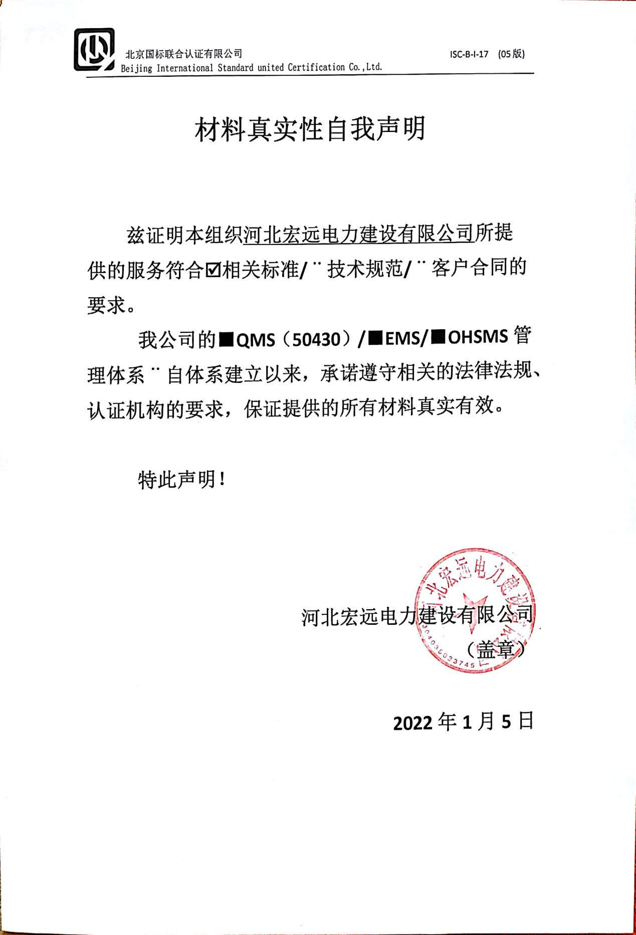**材料真实性自我声明**

**兹证明本组织****河北宏远电力建设有限公司所提供的服务符合þ相关标准/¨技术规范/¨客户合同的要求。**

**我公司的■QMS（50430）/****■EMS/****■OHSMS管理体系¨自体系建立以来，承诺遵守相关的法律法规、认证机构的要求，保证提供的所有材料真实有效。**

**特此声明！**

**河北宏远电力建设有限公司**

**（盖章）**

**2022年1月5日**